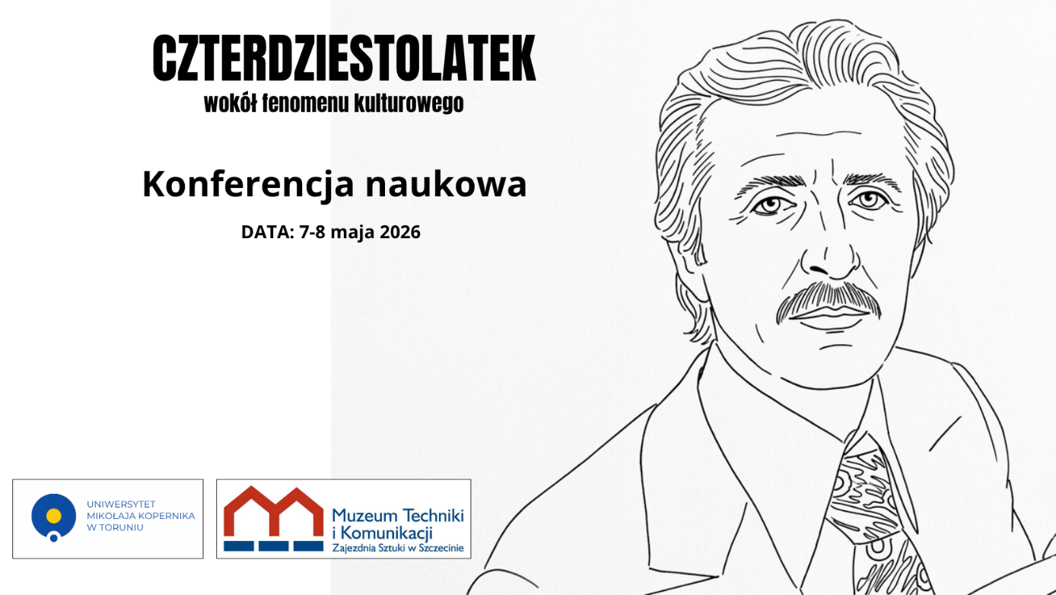„Czterdziestolatek” – wokół fenomenu kulturowego
Szczecin, 7-8 maja 2026 r.

PROGRAM KONFERENCJI
7 maja 2026 r.

11:00-11:15 – Rejestracja uczestników
11:15-11:30 – Otwarcie konferencji

11:30-11:50 – Joanna Nowosielska-Sobel (Uniwersytet Wrocławski) – Między fabułą a rzeczywistością. Styl życia rodziny Karwowskich w badaniach socjologicznych z epoki (spojrzenie historyka)
11:50-12:10 – Małgorzata Lisowska-Magdziarz (Uniwersytet Jagielloński) – Kim są Karwowscy? Semiotyka klasy i awansu; inteligencja, nowa klasa wykształcona i socmieszczaństwo w serialu Czterdziestolatek (online)
12:10-12:30 – Marek Jeziński (Uniwersytet Mikołaja Kopernika) – Rodzina Karwowskich okiem socjologa, czyli o czym opowiada historia awansu społecznego z czasów dojrzałego Gierka (online)

12:30-12:45 – przerwa kawowa

12:45-13:05 – Andrzej Waśkiewicz (Uniwersytet Warszawski) – Inżynier Karwowski, czyli człek poczciwy
13:05-13:25 – Radosław Domke (Uniwersytet Zielonogórski) – Czterdziestolatek na dużym ekranie. Propaganda sukcesu w filmie Motylem jestem, czyli romans 40-latka

13:25-14:00 – dyskusja
14:00-15:00 – obiad

15:00-15:20 – Grzegorz Sobel (Uniwersytet Wrocławski) – Magda za, a Stefan przeciw. Model rodziny nuklearnej na przykładzie Karwowskich w serialu Czterdziestolatek
15:20-15:40 – Piotr Sitarski (Uniwersytet Łódzki) – Idea postępu w późnym socjalizmie. Czterdziestolatek jako opowieść o świecie, który nie zmienia się na lepsze
15:40-16:00 – Maciej J. Dudziak (Akademia im. Jakuba z Paradyża w Gorzowie Wielkopolskim) – Codzienność, aspiracje i wyobrażony świat zewnętrzny. Polskie widzenie świata w serialu Czterdziestolatek (online)

16:00-16:15 – przerwa kawowa

16:15-16:35 – Marcin Lisiecki (Uniwersytet Mikołaja Kopernika) – Spłaszczony bunt jako forma egzystencjalnego konfliktu w postaci Stefana Karwowskiego w serialu Czterdziestolatek
16:35-16:55 – Bartosz Gondek (AWFiS Gdańsk) – Osobowe, użytkowe, luksusowe. O samochodach i trochę kompleksach, w Czterdziestolatku i Czterdziestolatku dwadzieścia lat później.

16:55-17:30 – dyskusja

8 maja 2026

10:00-10:20 – Iwona Bonisławska (Uniwersytet Szczeciński) – Czterdziestolatek wobec przemęczenia i zdrowia: styl życia mężczyzny w realiach PRL
10:20-10:40 – Michał Jaromir Kosmalski (Uniwersytet Mikołaja Kopernika) – O postaciach kobiecych w serialu Czterdziestolatek. Przegląd feministyczno-genderowy (onine)
10:40-11:00 – Tomasz Leszkowicz (Wojskowe Biuro Historyczne im. gen. broni Kazimierza Sosnkowskiego) – Operacja „Klin”, czyli ludowe wojsko w serialu telewizyjnym
11:00-11:20 – Zofia Kryspin (Uniwersytet Warszawski) – Pożar, czyli opowieść o teatrze, który spalił się ze wstydu (online)

11:20-11:45 – dyskusja
11:45-12:00 – przerwa kawowa

12:00-12:20 – Maria Hanczewska (Uniwersytet Mikołaja Kopernika) – „Pod jakim numerem mieszkają Karwowscy?”. Członkowie grupy Czterdziestolatek – wielbiciele serialu jako uczestnicy fandomu
12:20-12:40 – Rafał Moczkodan (Uniwersytet Mikołaja Kopernika) – „Karwowski, czyli ofiara awansu” – recepcja krytyczna serialu Czterdziestolatek
12:40-13:00 – Andrzej Wojciech Feliński (Muzeum Techniki i Komunikacji – Zajezdnia Sztuki w Szczecinie) – Techniczne wyzwania i zmagania Stefana Karwowskiego

13:00:-13:25 – dyskusja
13:25-13:30 – zakończenie konferencji

13:30 – obiad

